**档案 | 一张百年前的课程表 看看清末的高中生学什么？**

2014-11-06 [上海教育-第一教育](javascript:void(0);)

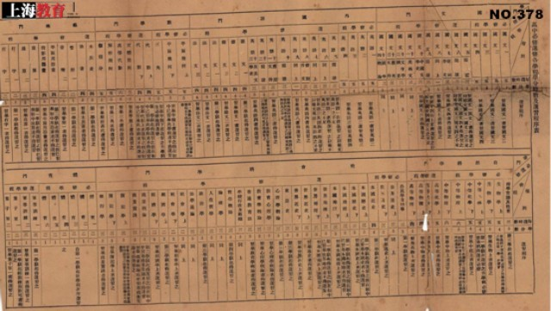

**o 如何订阅我们？**

**o 搜微信号“diyijiaoyu”或公众号“上海教育”**

-------------✄-----------

本文作者倪瑞明，上海市浦东中学校长。2014年上半年，他在梳理浦东中学校史资料时，无意间在浦东新区档案馆发现了**清宣统己酉年十二月**（1909年）编制的**浦东中学“高中必修选修各学程学分时数及选习程序表”**。

这张百年前的课程表，共分国文、外国语、数学、艺术、自然科学、社会科学、体育等“七大门”，并明确规定了**每周时数、学分、必修选修课程，以及严格的选习程序，从而确保课程结构的梯度和学生的接受度。**

教育理念，薪火相传！先人的教育经验放到今天教育改革的背景之下，不无借鉴的意义。

**◎ 实行学分制 有必修课、选修课 ◎**

**首先，体现教育救国之志。**浦东中学校长杨斯盛深感“幼年失学，不获读书”“浦东相邻子弟失学”之苦，他毁家兴学，捐献30余万两银子，创建了浦东中学，并聘请黄炎培等进行管理。

学校开办之时，杨斯盛就明确提出：“一是为国造就科学人士，以达到科学救国、实业报国，振兴中华之目的；二是为浦东乡邻子女解决失学之苦。”

▶ 因此，浦东中学在开办之初，基于为国家造就科学人才的目标，明确提出“**重理不轻文**”，设置升学班，为准备升入高等学府的学生提供优质教育；

▶ 充分**借鉴欧美发达国家的课程结构，参考日本的课程设置**，延聘名师，最终确定浦东中学自己的课程方案；

▶ 同时，为了更好地鼓励学生报考优秀学校，学校董事会设立专项奖励基金——**升学补助费**，对考入名牌大学的学生给予奖励。

**其次，强调“学以致用”。**感于当时的学校教育往往脱离社会实际，学生所学知识不能运用，面对“毕业即失业”的困境，基于“学以致用”的思想，黄炎培在课程设置中坚持**实用主义，重视应用知识**，针对部分同学毕业之后即将就业的需要，开设“**师范类**”和“**商业类**”的选修课程。

▶ 针对拟从教的学生，开设《心理学概论》《教育心理学》《教育学概论》《普通教育法》《学校行政及组织》等；

▶ 针对拟从商的学生，开设《经济学》《商业概论》《商业实践》《簿记学》《银行学》《珠算》《打字》等课程。

**再次，规范的教学管理。**这份“高中必修选修各学程学分时数及选习程序表”是由浦东中学首任校长黄炎培主持编制的。

▶ 从该课程表中可以非常明确地看到课程设置中分**必修课、选修课**两类；

▶ 采用的是**学程**，根据学生的学习程度设计相应的教学进度和难度；

▶ 采取的是**学分制管理**，根据选习课程的课时数、教学难度和学科差异，确定不同的学分；

▶ 尤其重要的是**选习程序**，即根据学生不同的学程，把必修课与选修课的要求予以严格的流程规范，而学校里还有相应的**选修管理制度**，从而确保学生选习流程的规范性、有效性。

**◎ 体育设备极其完善 教授性知识 ◎**

**第四，高度重视体育。**面对学生身体素质羸弱，在“强国必先强民”思想指导下，增设了体育课程。创办之初，学校即特别重视体育教学，开设体育必修课2节，选修课2~3节，辅以各项体育运动，以“养成好学深思，体格健全之公民，能有远大之目光，清新之头脑”为目的。

不仅将体育作为增进全校学生体质之必需，还作为进行“德育、智育、群育”教育的重要内容。明确规定：体育成绩不及格者不得毕业，毕业时体育成绩在丙等以下者，不得享受升学补助费，以激励学生强健体魄、全面发展。

同时，学校体育设施非常完善，学校有晴雨操场、足球场、篮球场、垒球场、排球场、网球场、跑冰场以及乒乓房、弹子房、游泳池（增涛池），另设单双杠、沙坑、掷铅球区域、秋千架、轩轾天平板等，体育设施的规模不仅在当时，放到现在也是少见的。

**第五，遵循身心规律。**自然科学中的必修学程为《医学常识及性育》，规定第三学级起选习之，每周三个课时，共三个学分。**在清朝末期，敢于冒天下之大不韪，系统地开设基础医学知识和性教育知识，注重青春期生理卫生教育，实属超前。**

尤其作为一所寄宿制学校，根据学生的生理年龄和心理特征，学校通过领先的课程，主动进行性知识和生理卫生的普及，从而避免了学生在这方面出问题。

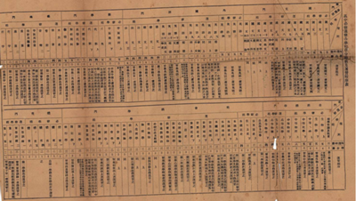

（▲ 这张泛黄的旧课表依然具有很高的研究价值）

**◎ 旧课表传递出的育人特质 ◎**

**从这张旧课表，可以很明显地看出当时学校对传承传统文化的重视。**在大量引进西方课程的同时，浦东中学非常注重传统文化的教育，邀请很多晚清秀才、进士等任教，国文中的必修和选修课时基本在8～9节。

**学校始终坚持将人的培养视为第一要务，坚持公民素养的培养。**正如1907年3月21日，杨斯盛宣布浦东中学校训“勤朴”时，提到“欲成就事业，必以精神体魄为原动力，而精神体魄尤必以勤之”。而“朴”，既是奢华的对立面，更在于对事业的专注，“求学问，则舍学问外，无一足以扰其心”。“勤、朴”二字，本身就是中华传统文化的精髓之一。

**同时，学校也十分重视学生的修身。**学校每学期开设一门《修身》课，进行道德要旨的教育。而浦东中学的校箴“克己互助”明确指出，孔子曰：“己所不欲，勿施于人。”即克己之精义。西方哲学家曾言，“吾人享受自由，以不妨碍他人之自由为限”。互助，注重团队合作，即“强扶弱，长慈幼，才者辅不才，能者济不能，殆为人群共存之原则”。

**◎ 从旧课表看今天的高中教育改革 ◎**

细细研究这张课程表，我不免联想到今天正在开展的高中教育改革，感悟颇多。

**感悟一：学分制管理应该成为学生学业管理的基本方式。**面对等级性学业水平考试，学校需要思考采取何种方式，帮助学生学会选择。面对6门等级性学业水平考试科目，学生从中选择3门，总计有20种可能性，按部就班按照传统教学管理方式，将很难实施有效的课程管理，这就需要学校思考采取学分制管理方式，从而提高学生学业管理的有效性。

**感悟二：学校应该提供高选择性、多样性的课程。**由于现行高考招生制度中存在着评价标准、选拔方式等方面的不足，一定程度上导致了唯学分论、一考定终身、学生选择性不够和过度偏科等问题，影响了学生的全面发展和创新实践能力的培养。为了满足培养多样化高素质的人才，势必需要学校提供多样化的课程，以满足学生的不同需求。因为，课程是学校的核心竞争力。

**感悟三：提高学生的生涯规划能力。**基于不同高校不同专业的差异性需求，从传统的以高考成绩由高到低填报志愿，逐步改变为基于高校的不同专业进行填报志愿。这就需要学生根据高校专业录取的要求，分析自己的职业取向、个人兴趣爱好与特长，也对学校给予学生正确的生涯规划能力提出了更高的挑战。

**感悟四：加强教师专业成长。**多元化课程、走班制和高选择性，给教师提出了更高的专业要求。合格性学业水平考试和等级性学业水平考试的不同教学要求，学生对于等级性学业水平考试的不同选择，学生的多元个性化发展，要求我们教师必须更多地研究教材、课程标准和考试标准，基于学生的不同需求，方可提高教学的有效性和针对性。这就必须要有教师的专业成长为基础。

**本文为《上海教育》杂志独家稿件。未经允许，任何媒体及微信公众号不得转载。喜欢本文欢迎分享至朋友圈。**

**本文选自《上海教育》11A刊，更多内容请参考杂志。**